ПАМЯТКА
о мерах пожарной безопасности в зимний период
С наступлением зимнего периода времени во много раз повышается и возрастает вероятность возникновения пожаров.
Основными причинами происшедших пожаров являются, нарушение правил пожарной безопасности при эксплуатации отопительных приборов и нарушение правил монтажа и эксплуатации электрических сетей, электроустановок и электроприборов.
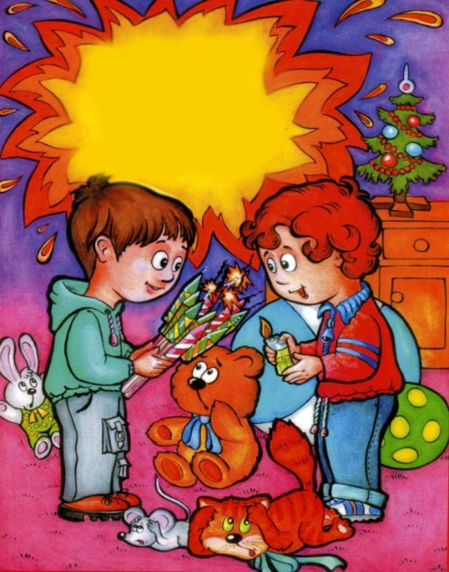
При установке (оформлении) елки и при проведении новогодних мероприятий (торжеств) необходимо соблюдать следующие правила.
Иллюминация елки должна быть смонтирована прочно, надежно и с соблюдением требований Правил устройства электроустановок.
Лампочки в гирляндах должны быть мощностью не более 25 Вт. При этом электропровода, питающие лампочки елочного освещения, должны быть гибкими, с медными жилами. Электропровода должны иметь исправную изоляцию и подключаться к электросети при помощи штепсельных соединений. Используйте только электрические елочные гирлянды, имеющие соответствующие сертификаты, в том числе и сертификат пожарной безопасности. Не допускайте применение электрических елочных гирлянд без соответствующих сертификатов.
При неисправности елочного освещения (сильное нагревание проводов, мигание лампочек, искрение и т. п.) немедленно отключите иллюминацию и не включайте до выяснения неисправностей и их устранения.
Не используйте для украшения елки целлулоидные и другие легковоспламеняющиеся игрушки и украшения, не применяйте для иллюминации елки свечи, бенгальские огни, фейерверки и т. п., не обкладывайте подставку елки и не украшайте её ветки ватой и игрушками из нее.
Не применяйте и не используйте не сертифицированные пиротехнические изделия, а также не применяйте пиротехнические изделия в местах массового скопления людей, в зданиях и помещениях, вблизи строений и сооружений.
И помните, что пожар легче предупредить, чем потушить.
При пожаре звонить 01

